向日葵班观察日志
日期 2026年 3 月 20 日
今日一日活动
宝宝  姓名 | 生活活动 |  |  |  |  | 其他活动
宝宝  姓名 | 上午点心 | 午餐 | 午睡 | 下午点心 | 大便 | 其他活动
程知潜 | 牛奶√  蛋仔小蛋糕√ | 黑芝麻饭√  台式三杯鸭√  炒菜薹√  翡翠白玉汤√ | 12：40前入睡。 | 菜包√  酸奶√  火龙果√  苹果√ | 无 | 一、晨间游戏活动  宝宝们入园后进行了自主游戏，游戏活动有娃娃家（小厨房、卧室）、室内滑滑梯、生活区、建构区（桌面建构、地面建构）、艺术区、感官区、阅读区、自然角。  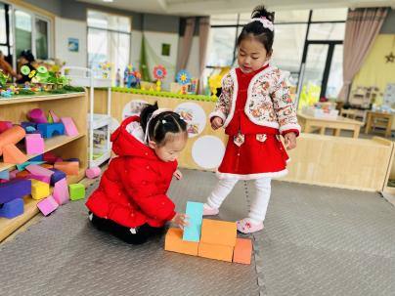  二、户外活动  （一）骑行区  宝宝们在骑行区玩了独轮小推车和手摇车，我们一起了解了它们的玩法，独轮小推车需要把手把压下去，小手抓住把手保持平衡，向前推行；手摇车需要坐在座椅上，脚放脚踏上，通过双手摇动轮子上的把手前行或后退。  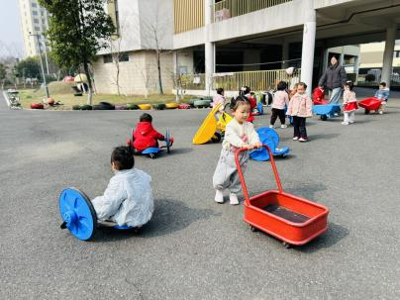  （二）攀爬区  宝宝们在攀爬区进行了户外运动，在亿童攀爬架上钻钻爬爬，在攀爬网里钻爬，还玩了打地鼠游戏。  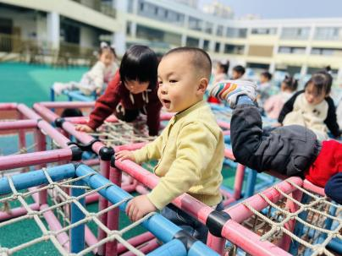  三、学习活动  （一）音乐游戏  宝宝们进行了音乐游戏，音乐有《五只小鸭》、《公交车的轮子》、《做果汁》。  （二）绘本：涂涂  宝宝们共读了绘本《涂涂》，全书以温润的水墨晕染为基调，从黑白到彩色、从平面到立体，用简洁灵动的画面引导宝宝感知远近、大小、方位等空间关系，循序渐进唤醒视觉与空间认知。  画面柔和不刺眼，笔触简约有童趣，贴合低龄宝宝的视觉发育规律，既培养审美感知，也助力大脑与视觉神经发育。  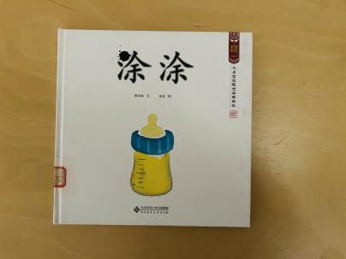  - 认识锯齿形糖果包装袋  甜甜宝宝带来了奶片和蓝莓干来分享，我们一起认识了奶片的锯齿形包装袋，学习打开包装袋的方法，并尝试自己打开包装袋，品尝了奶片。  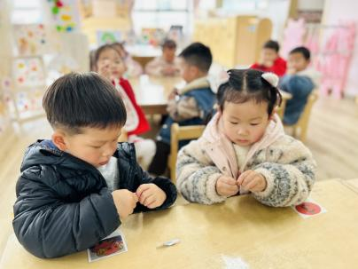  - 室外活动  午点后，宝宝们在环形马路上进行了粉笔涂鸦。  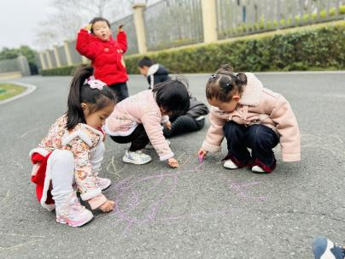
李艺珩 | 牛奶√  蛋仔小蛋糕√ | 黑芝麻饭√（一半）  台式三杯鸭√  炒菜薹√（少量）  翡翠白玉汤√ | 12：40前入睡。 | 菜包√  酸奶√  火龙果√  苹果√ | 无
恽晏宸 | 牛奶√  蛋仔小蛋糕√ | 黑芝麻饭√  台式三杯鸭√  炒菜薹√  翡翠白玉汤√ | 12：40前入睡。 | 菜包√  酸奶√  火龙果√  苹果√ | 1
金骏翚 | 牛奶√  蛋仔小蛋糕√ | 黑芝麻饭√（一半）  台式三杯鸭√  炒菜薹√  翡翠白玉汤√ | 12：40前入睡。 | 菜包√  酸奶√  火龙果√  苹果√ | 无
周楚瑞 | 牛奶√  蛋仔小蛋糕√ | 黑芝麻饭√  台式三杯鸭√  炒菜薹√（一半）  翡翠白玉汤√ | 12：40前入睡。 | 菜包√  酸奶√  火龙果√  苹果√ | 无
刘璟锃 | 牛奶√  蛋仔小蛋糕√ | 黑芝麻饭√（一半）  台式三杯鸭√  炒菜薹√（少量）  翡翠白玉汤√ | 12：40前入睡。 | 菜包√  酸奶√  火龙果√  苹果√ | 无
王耀坤 | 牛奶√  蛋仔小蛋糕√ | 黑芝麻饭√（一半）  台式三杯鸭√（一半）  炒菜薹√（一半）  翡翠白玉汤√ | 12：40前入睡。 | 菜包√  酸奶√  火龙果√  苹果√ | 无
孙露月 | 牛奶√  蛋仔小蛋糕√ | 黑芝麻饭√（一半）  台式三杯鸭√  炒菜薹√（一半）  翡翠白玉汤√ | 12：40前入睡。 | 菜包√  酸奶√  火龙果√  苹果√ | 无
陆瑾玙 | 牛奶√  蛋仔小蛋糕√ | 黑芝麻饭√（一半）  台式三杯鸭√  炒菜薹√（一半）  翡翠白玉汤√ | 12：40前入睡。 | 菜包√  酸奶√  火龙果√  苹果√ | 无
孙悦宁 | 牛奶√  蛋仔小蛋糕√ | 黑芝麻饭√（一半）  台式三杯鸭√  炒菜薹√（少量）  翡翠白玉汤√ | 13：00前入睡。 | 菜包√  酸奶√  火龙果√  苹果√ | 无
臧卓宁 | 牛奶√  蛋仔小蛋糕√ | 黑芝麻饭√（一半）  台式三杯鸭√  炒菜薹√（少量）  翡翠白玉汤√ | 12：40前入睡。 | 菜包√  酸奶√  火龙果√  苹果√ | 无
吴心诺 | 牛奶√  蛋仔小蛋糕√ | 黑芝麻饭√（一半）  台式三杯鸭√（一半）  炒菜薹√（少量）  翡翠白玉汤√ | 12：40前入睡。 | 菜包√  酸奶√  火龙果√  苹果√ | 无
陈之里 | 牛奶√  蛋仔小蛋糕√ | 黑芝麻饭√（一半）  台式三杯鸭√  炒菜薹√（一半）  翡翠白玉汤√ | 12：40前入睡。 | 菜包√  酸奶√  火龙果√  苹果√ | 无
高彦淳 | 牛奶√  蛋仔小蛋糕√ | 黑芝麻饭√  台式三杯鸭√  炒菜薹√（一半）  翡翠白玉汤√ | 12：50前入睡。 | 菜包√  酸奶√  火龙果√  苹果√ | 无
徐悠然 | 牛奶√  蛋仔小蛋糕√ | 黑芝麻饭√（一半）  台式三杯鸭√  炒菜薹√（一半）  翡翠白玉汤√ | 12：40前入睡。 | 菜包√  酸奶√  火龙果√  苹果× | 无
万昀歆 | 牛奶√  蛋仔小蛋糕√ | 黑芝麻饭√（一半）  台式三杯鸭√  炒菜薹√（一半）  翡翠白玉汤√ |  |  | 无

